


Leaders du peuple

Ajouter un code de paie à une absence justifiée
Vous pouvez ajouter un code de paie dans une feuille de temps pour justifier une absence. La tuile Gérer les feuilles de temps sur la page d'accueil du UKG indique s'il y a des absences nécessitant une attention.

Navigation : Page d'accueil UKG
- Dans la tuile Gérer les feuilles de temps, sélectionnez Période de paie courante. À côté de Must Fix, sélectionnez la flèche Voir Must Fix dans Timecards.
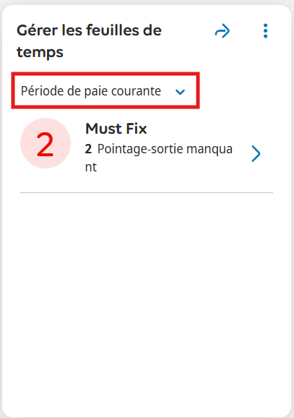
- Sur la carte de temps de l'employé, cliquez sur la cellule Categorie de paie dans la ligne avec l'absence pour accéder à la liste déroulante des codes de paie.
Sélectionnez le categorie de paiement approprié.
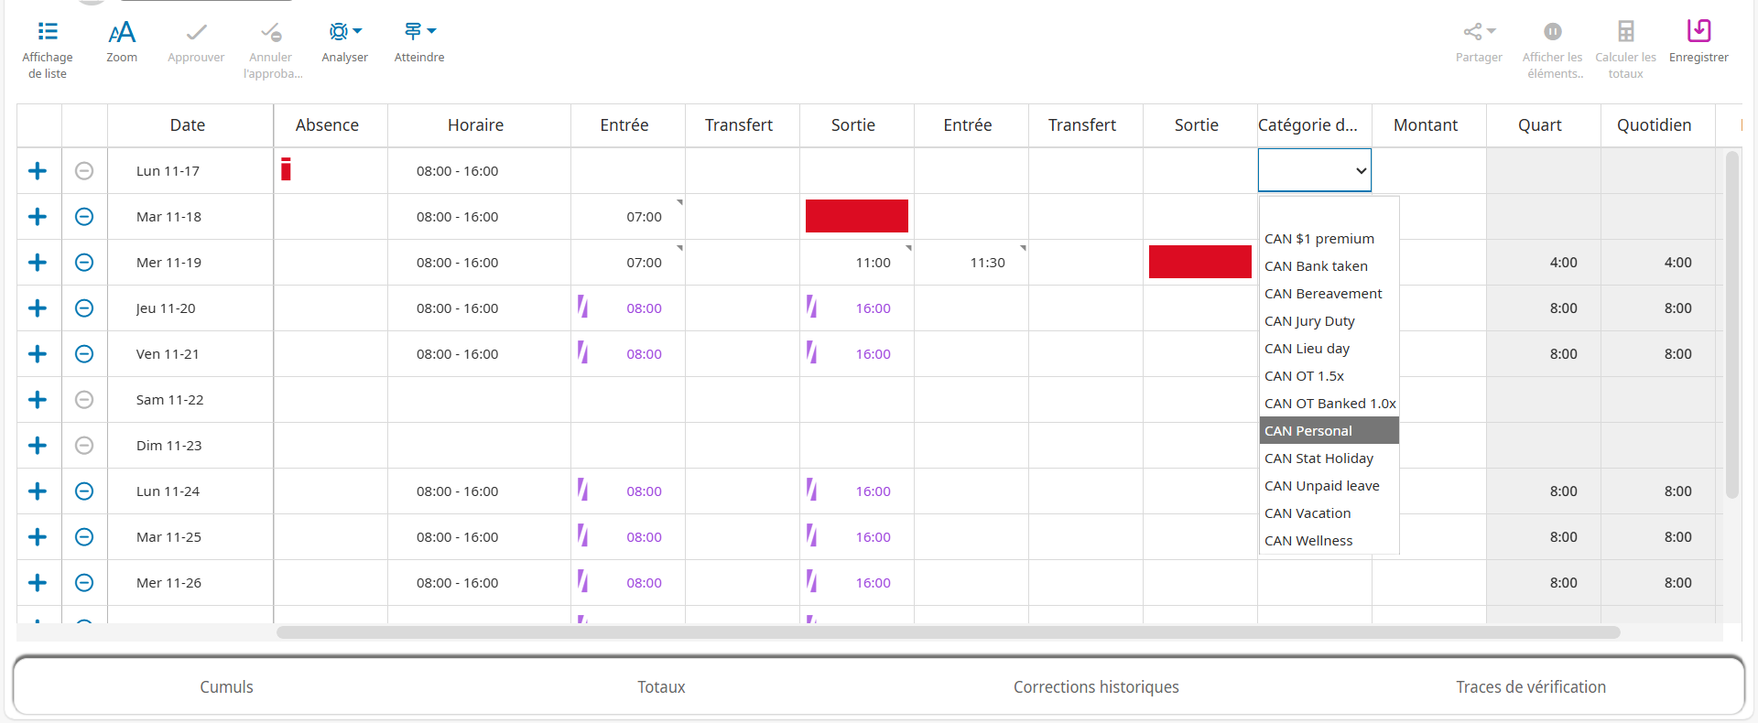

- Dans la colonne Montant, entrez la durée.
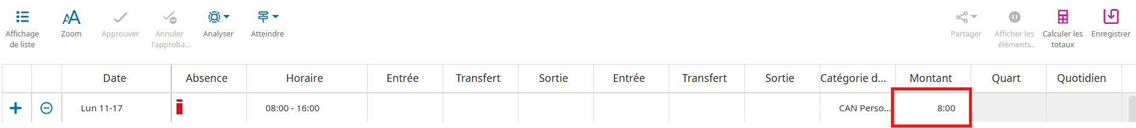
- Cliquez sur enregistrer.
